北 京 林 业 大 学
2023学年—2024学年第 1学期计算机组成原理A实验报告书
专 业： 计算机科学与技术 班 级：

实验地点： 学研T09 任课教师： 付红萍
实验题目：实验四 控制器组合逻辑单元的设计
实验环境： Quartus II 14.0，ModelSim
实验要求：
1．实验之前认真预习Verilog程序设计的相关知识，明确实验的目的和具体实验内容，做好实验之前的必要准备。
2．明确组合逻辑电路的特点，想好实验步骤。
3．在教学实验过程中，记录实验步骤中的数据和运算结果，仔细分析遇到的现象与问题，找出解决问题的办法，有意识地提高自己创新思维能力。
4．实验之后认真写出实验报告，重点在于预习时准备的内容，实验数据，运算结果的分析讨论，实验过程、遇到的现象和解决问题的办法，自己的收获体会，对改进教学实验安排的建议等。善于总结和发现问题，写好实验报告是培养实际工作能力非常重要的一个环节，应给以足够的重视。
实验内容：
设计实现以下电路中蓝色圆框中的“硬布线控制器组合逻辑单元”。指令系统是第5章中单总线结构CPU的6条指令（MOV、LAD、ADD、SUB、STO、JMP）。
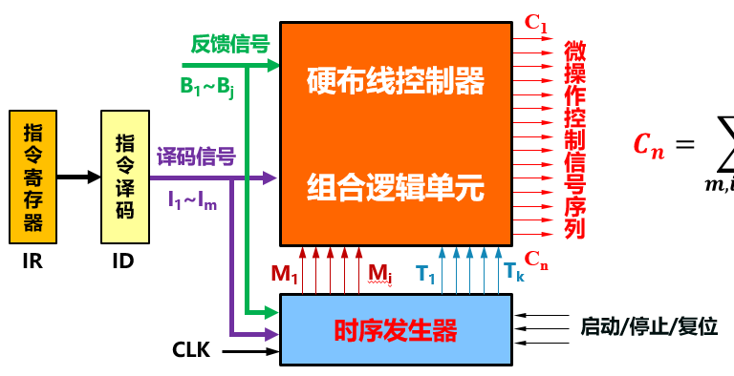
该电路的输入是译码信号I_{m}、状态周期信号M_{i}、节拍电位信号T_{k}和反馈信号B_{j}，输出是6条指令（MOV、LAD、ADD、SUB、STO、JMP）的控制信号。
实现步骤：
第5章有6条指令：MOV、LAD、ADD、SUB、STO、JMP，控制流如下：
指令周期 | 节拍 | 控制信号
取指周期M_{IF} | t0 | PC_{out}=AR_{in}=1
取指周期M_{IF} | t1 | DREin=Read=PCinc=1
取指周期M_{IF} | t2 | DR_{out}=IR_{in}=1

指令周期 | 节拍 | MOV | LAD | ADD | SUB | STO | JMP
执行周期M_{EX} | t3 | IR_{out}=R1_{in}=1 | IR_{out}=AR_{in}=1 | R0_{out}=X_{in}=1 | R0_{out}=AR_{in}=1 | R1_{out}=AR_{in}=1 | IR_{out}=PC_{in}=1
执行周期M_{EX} | t4 |  | DRE_{in}=Read=1 | R1_{out}=Add=1 | Read=DRE_{in}=R1_{out}=X_{in}=1 | R0_{out}=DR_{in}=1
执行周期M_{EX} | t5 |  | DR_{out}=R0_{in}=1 | Z_{out}=R0_{in}=1 | DR_{out}=Sub=1 | DRE_{out}=Write=1
执行周期M_{EX} | t6 |  |  |  | Z_{out}=R1_{in}=1
将取指周期和执行周期的节拍统一编号，即为t0-t6。
可以看出一共有20个控制信号，找出同一控制信号的所有产生条件就可以得到该信号的逻辑表达式。
以内存读控制信号Read为例，Read信号在t1节拍、LAD的t4节拍、SUB的t4节拍为1，所以：
Read = t1 || LAD&&t4 || SUB&&t4;
再来看看ARin信号，这个信号表示AR寄存器的输入开门信号，它在t0节拍、LAD指令的t3节拍、SUB指令的t3节拍、STO指令的t3节拍为1，所以其逻辑表达式为：
ARin = t0 || LAD&&t3 || SUB&&t3 || STO&&t3;
按照这样的方法依次给出所有控制信号的逻辑表达式，所以其他18个控制信号表达式为（请填写以下控制信号表达式）：
R0out = ADD && t3 || SUB && t3 || STO && t4;
R1out = STO && t3 || ADD && t4 || SUB && t4;
IRout = MOV&&t3 || LAD&&t3 || JMP&&t3;
DRout = t2 || LAD&&t5 || SUB&&t5;
Zout = ADD&&t5 || SUB&&t6;
PCout = t0;
DREout = STO&&t5;
R0in = LAD&&t5 || ADD&&t5;
R1in = MOV&&t3 || SUB&&t6;
IRin = t2;
Xin = ADD&&t3 || SUB&&t4;
DRin = STO&&t4;
DREin = t1 || LAD&&t4 || SUB&&t4;
PCin = JMP&&t3;
Write = STO && t5;
PCinc = t1;
Add = ADD&&t4;
Sub = SUB&&t5;

二、根据电路，编写代码并保存文件为oc.v
1、硬布线控制器组合逻辑单元的电路图如下所示。因为指令系统中没有输入输出指令和条件转移指令，因此输入中去掉了反馈信号。因为没有指令译码器，所以把输入的译码信号改成直接输入操作码OP。
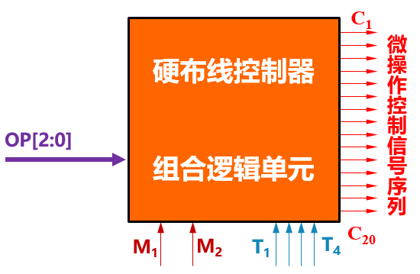
2、端口信号说明如下：
- C₁-C₂₀：输出，所有的控制信号，一共有20个，需要改成具体的控制信号
- M₁-M₂：输入，M₁表示取指周期状态，M₂表示执行周期状态
- T₁-T₄：输入，节拍电位
- OP：3位，输入，操作码，分别表示如下：
- OP=000：MOV；
- OP=001：LAD；
- OP=010：ADD；
- OP=011：SUB；
- OP=100：STO；
- OP=101：JMP；
3、在新建的Verilog1.v文件中输入实现硬布线控制器组合逻辑单元的代码，需要自行补充红色注释部分的代码
module oc(op,t0,t1,t2,t3,t4,t5,t6,R0out,R1out,IRout,DRout,Zout,PCout,DREout,R0in,R1in, IRin, Xin,DRin,ARin,DREin,PCin,Write,Read,PCinc,Add,Sub);
input[2:0]op;
input t0,t1,t2,t3,t4,t5,t6;//对应7个节拍
output reg R0out,R1out,IRout,DRout,Zout,PCout,DREout,R0in,R1in,IRin,Xin,DRin,ARin, DREin, PCin,Write, Read,PCinc,Add,Sub;

//定义指令
reg MOV,LAD,ADD,SUB,STO,JMP;
always@(*)
begin
//译码，根据op设置对应指令为1
case(op)
3'd0: begin
MOV=1;
LAD=0;
ADD=0;
SUB=0;
STO=0;
JMP=0;
end
3'd1: begin
MOV=0;
LAD=1;
ADD=0;
SUB=0;
STO=0;
JMP=0;
end
3'd2: begin
MOV=0;
LAD=0;
ADD=1;
SUB=0;
STO=0;
JMP=0;
end
3'd3: begin
MOV=0;
LAD=0;
ADD=0;
SUB=1;
STO=0;
JMP=0;
end
3'd4: begin
MOV=0;
LAD=0;
ADD=0;
SUB=0;
STO=1;
JMP=0;
end
3'd5: begin
MOV=0;
LAD=0;
ADD=0;
SUB=0;
STO=0;
JMP=1;
end
default:begin
MOV=0;
LAD=0;
ADD=0;
SUB=0;
STO=0;
JMP=0;
end
endcase
//控制信号表达式，给出了Read和ARin，请补充其他18个控制信号的逻辑表达式
Read = t1 || LAD&&t4 || SUB&&t4;
ARin = t0 || LAD&&t3 || SUB&&t3 || STO&&t3;
R0out = ADD && t3 || SUB && t3 || STO && t4;
R1out = STO && t3 || ADD && t4 || SUB && t4;
IRout = MOV&&t3 || LAD&&t3 || JMP&&t3;
DRout = t2 || LAD&&t5 || SUB&&t5;
Zout = ADD&&t5 || SUB&&t6;
PCout = t0;
DREout = STO&&t5;
R0in = LAD&&t5 || ADD&&t5;
R1in = MOV&&t3 || SUB&&t6;
IRin = t2;
Xin = ADD&&t3 || SUB&&t4;
DRin = STO&&t4;
DREin = t1 || LAD&&t4 || SUB&&t4;
PCin = JMP&&t3;
Write = STO && t5;
PCinc = t1;
Add = ADD&&t4;
Sub = SUB&&t5;

end
endmodule
4、保存文件为oc.v
点击下图中的save按钮：
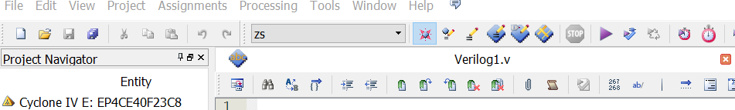
在弹出的对话框中输入文件的名称“oc.v”（注意：路径和文件名都是英文）。

设置顶层模块
将oc.v设置为顶层模块，每个工程都有一个顶层模块，相当于main函数。在左侧导航栏中单击“Files”，如下图所示。
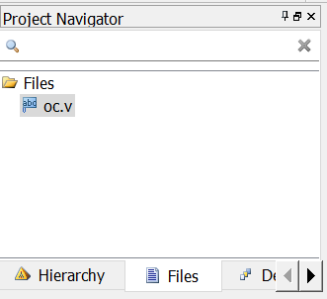
在上图中将鼠标移动到oc.v，单击鼠标右键，在弹出的快捷菜单中选择“Set as Top-Level Entity”，如下图所示：
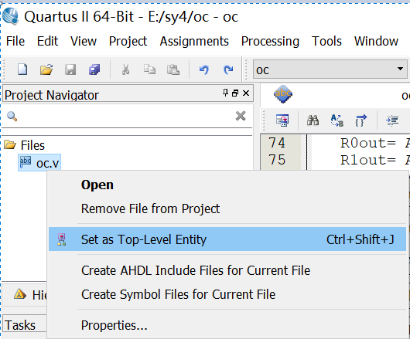

分析与综合（Analyzes and synthesizes）
1、oc模块写完后，点击界面上方的“”按钮进行“Analyzes and synthesizes”代码分析，对分析后出现在“Message”窗口的报错进行排查和修改。“Analyzes and synthesizes”按钮位置如下图所示。

2、如果程序有错误，那就要修改代码直到程序无错为止。

编写测试文件（testbench文件）
testbench文件可以直接编写，也可以由系统自动生成模板进行修改。这里由系统自动生成模板然后进行修改。
1、在界面顶部菜单点击“Assignments”—>“Settings”
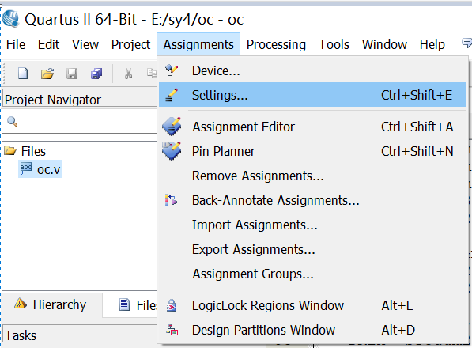
2、进入“Settings”界面后，点击左侧选择栏“Simulation”，将右侧“Time scale”下拉菜单栏选为“1ns”（选其他的大于1ns的也可以）。点击“Apply”—>“ok”进行保存退出。
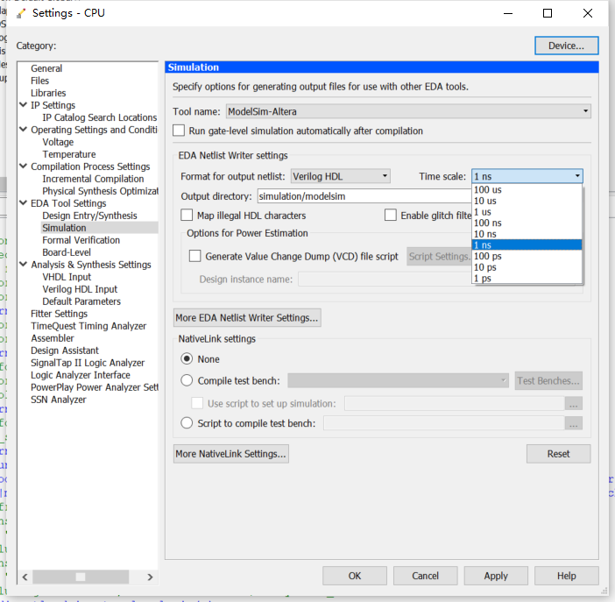
3、生成testbench仿真文件
分析排查无误后，在界面顶部菜单点击“Processing”—>“Start”—>“Start Test Bench Template Writer”生成testbench仿真测试模板文件。
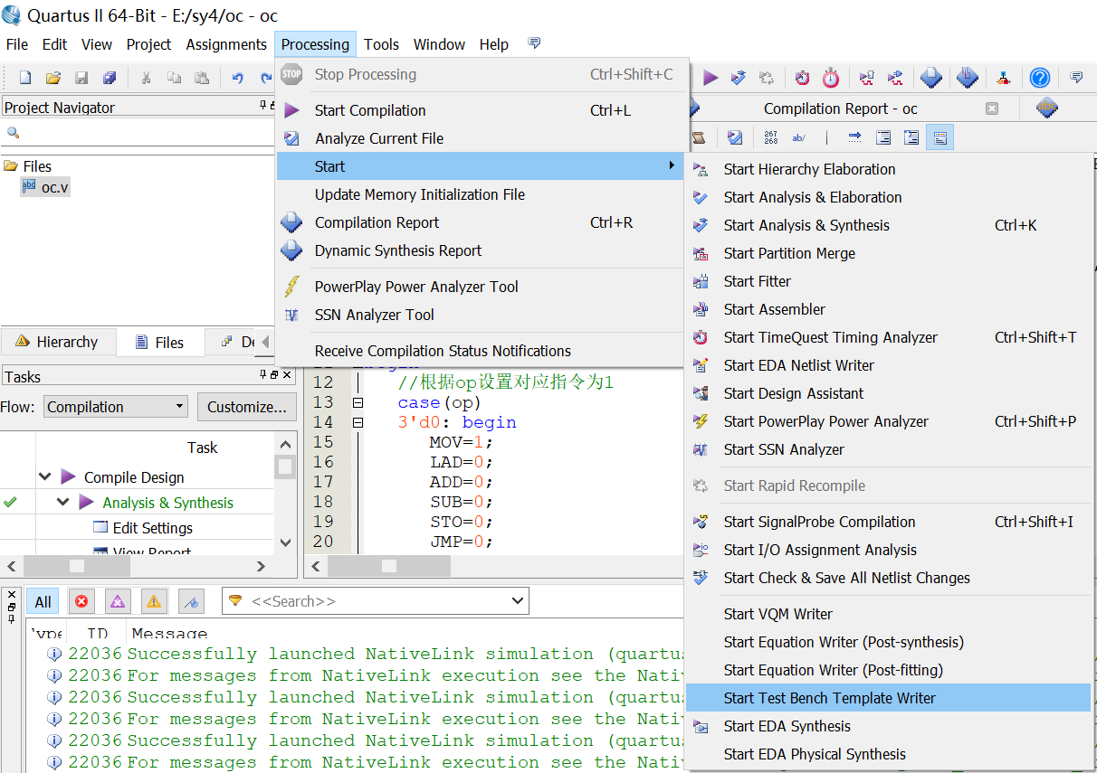
4、寻找testbech仿真文件的路径
在界面顶部菜单点击“File”—>“Open”
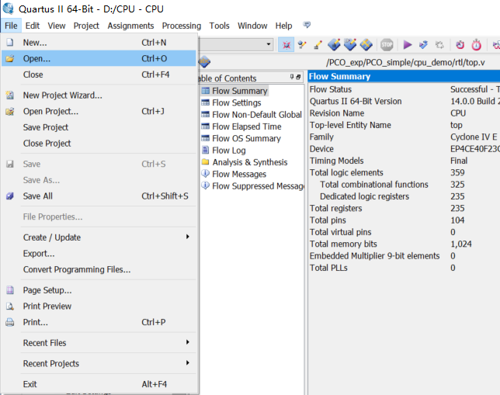
5、打开生成的testbench仿真文件
打开“存放工程项目的路径/simulation/modelsim/oc.vt”，具体界面如下图所示，注意文件类型。
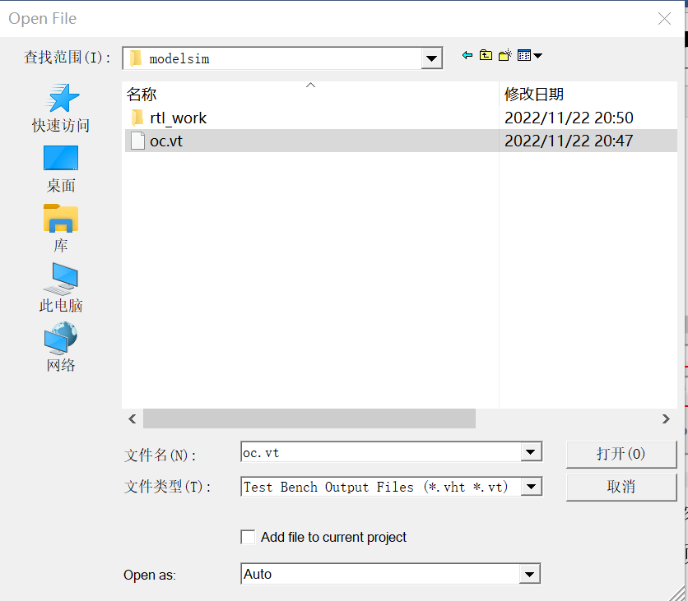
6、oc.vt文件已经说明了数据类型，并对oc模块进行了实例化，只需施加激励即可。文件内容如下：补充红色注释部分的代码
`timescale 1 ns/ 1 ps
module oc_vlg_tst();
// constants
// general purpose registers
reg eachvec;
// test vector input registers
reg [2:0] op;
reg t0;
reg t1;
reg t2;
reg t3;
reg t4;
reg t5;
reg t6;
// wires
wire ARin;
wire Add;
wire DREin;
wire DREout;
wire DRin;
wire DRout;
wire IRin;
wire IRout;
wire PCin;
wire PCinc;
wire PCout;
wire R0in;
wire R0out;
wire R1in;
wire R1out;
wire Read;
wire Sub;
wire Write;
wire Xin;
wire Zout;

// assign statements (if any)
oc i1 (
// port map - connection between master ports and signals/registers
.ARin(ARin),
.Add(Add),
.DREin(DREin),
.DREout(DREout),
.DRin(DRin),
.DRout(DRout),
.IRin(IRin),
.IRout(IRout),
.PCin(PCin),
.PCinc(PCinc),
.PCout(PCout),
.R0in(R0in),
.R0out(R0out),
.R1in(R1in),
.R1out(R1out),
.Read(Read),
.Sub(Sub),
.Write(Write),
.Xin(Xin),
.Zout(Zout),
.op(op),
.t0(t0),
.t1(t1),
.t2(t2),
.t3(t3),
.t4(t4),
.t5(t5),
.t6(t6)
);
initial
begin
// code that executes only once
// insert code here --> begin

t0=1'd1;//取指，t0=1
t1=1'd0;
t2=1'd0;
t3=1'd0;
t4=1'd0;
t5=1'd0;
t6=1'd0;
#50
t0=1'd0; //取指，t1=1
t1=1'd1;
t2=1'd0;
t3=1'd0;
t4=1'd0;
t5=1'd0;
t6=1'd0;
#50
t0=1'd0;//取指，t2=1，取指结束，下面进入各指令执行周期
t1=1'd0;
t2=1'd1;
t3=1'd0;
t4=1'd0;
t5=1'd0;
t6=1'd0;
#50
op=3'd0; //mov,t3=1,mov指令执行结束
t0=1'd0;
t1=1'd0;
t2=1'd0;
t3=1'd1;
t4=1'd0;
t5=1'd0;
t6=1'd0;
#50
op=3'd1; //LAD,t3=1
t0=1'd0;
t1=1'd0;
t2=1'd0;
t3=1'd1;
t4=1'd0;
t5=1'd0;
t6=1'd0;
#50
op=3'd1; //LAD,t4=1
t0=1'd0;
t1=1'd0;
t2=1'd0;
t3=1'd0;
t4=1'd1;
t5=1'd0;
t6=1'd0;
#50
op=3'd1; //LAD,t5=1,LAD指令执行结束
t0=1'd0;
t1=1'd0;
t2=1'd0;
t3=1'd0;
t4=1'd0;
t5=1'd1;
t6=1'd0;
#50
op=3'd2; //ADD,t4=1
t0=1'd0;
t1=1'd0;
t2=1'd0;
t3=1'd1;
t4=1'd0;
t5=1'd0;
t6=1'd0;
#50
op=3'd2; //ADD,t4=1
t0=1'd0;
t1=1'd0;
t2=1'd0;
t3=1'd0;
t4=1'd1;
t5=1'd0;
t6=1'd0;
#50
op=3'd2; //ADD,t5=1,ADD指令执行结束
t0=1'd0;
t1=1'd0;
t2=1'd0;
t3=1'd0;
t4=1'd0;
t5=1'd1;
t6=1'd0;
#50
op=3'd3; //SUB,t3=1
t0=1'd0;
t1=1'd0;
t2=1'd0;
t3=1'd1;
t4=1'd0;
t5=1'd0;
t6=1'd0;
#50
op=3'd3; //SUB,t4=1
t0=1'd0;
t1=1'd0;
t2=1'd0;
t3=1'd0;
t4=1'd1;
t5=1'd0;
t6=1'd0;
#50
op=3'd3; //SUB,t5=1
t0=1'd0;
t1=1'd0;
t2=1'd0;
t3=1'd0;
t4=1'd0;
t5=1'd1;
t6=1'd0;
#50
op=3'd3; //SUB,t6=1,SUB指令执行结束
t0=1'd0;
t1=1'd0;
t2=1'd0;
t3=1'd0;
t4=1'd0;
t5=1'd0;
t6=1'd1;
//以下写出STO和JMP指令的激励信号
#50
op=3'd4; // STO 开始 , t3 = 1 ָ
t0=1'd0;
t1=1'd0;
t2=1'd0;
t3=1'd1;
t4=1'd0;
t5=1'd0;
t6=1'd0;
#50
op=3'd4; // STO , t4 = 1
t0=1'd0;
t1=1'd0;
t2=1'd0;
t3=1'd0;
t4=1'd1;
t5=1'd0;
t6=1'd0;
#50
op=3'd4; // STO t5=1 STO 结束
t0=1'd0;
t1=1'd0;
t2=1'd0;
t3=1'd0;
t4=1'd0;
t5=1'd1;
t6=1'd0;
#50
op=3'd5; //JMP 开始 t3=1;
t0=1'd0;
t1=1'd0;
t2=1'd0;
t3=1'd1;
t4=1'd0;
t5=1'd0;
t6=1'd0;
#50 $finish;
// --> end
$display("Running testbench");
end
always
// optional sensitivity list
// @(event1 or event2 or .... eventn)
begin
// code executes for every event on sensitivity list
// insert code here --> begin
@eachvec;
// --> end
end
endmodule
7、设置quartus工程仿真文件
点击顶部菜单选项“Assignments”—>“Settings”。
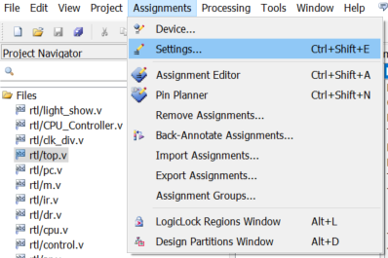
8、点击左侧选项栏中的“Simulation”，将右侧“NativeLink settings”由“None”选择为“Compile test bench”，点击“Test Benches…”选项。
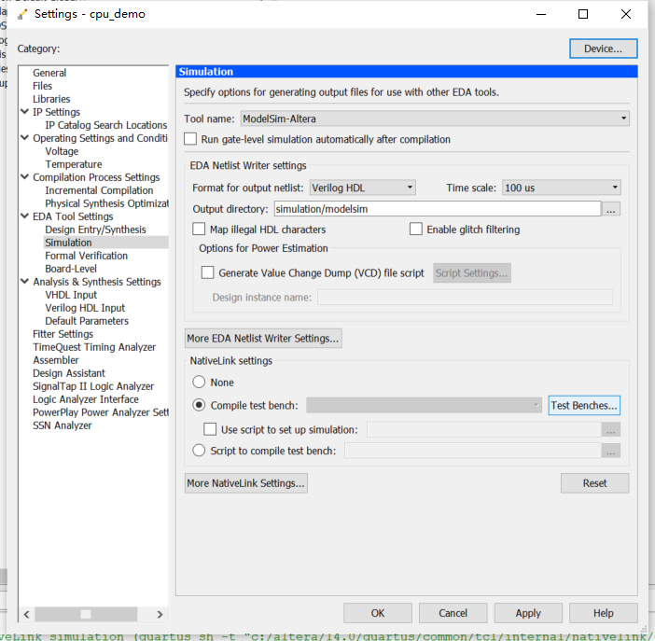
9、在“Test Benches”中点击“New”选项。
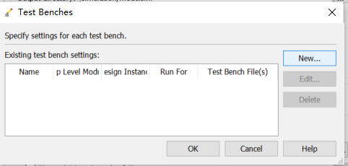
10、在“Test bench name”中起名（与testbench中的实例模块同名，这里是oc_vlg_tst），在File name在添加路径（路径为oc.vt文件的存储路径），单击“三个点”。
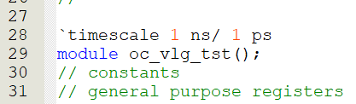
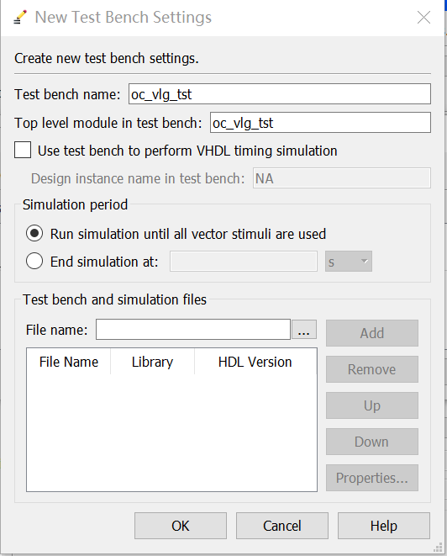

11、在弹出的对话框中，选择testbench文件（这里是oc.vt），如下图所示，点击“open”打开该文件。
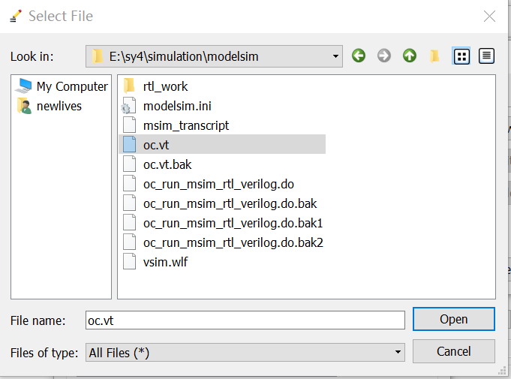

12、返回上一个对话框，如下图所示，发现“File name”后的编辑框是上一步选择的oc.vt文件，点击“Add”按钮，将其添加到工程中。
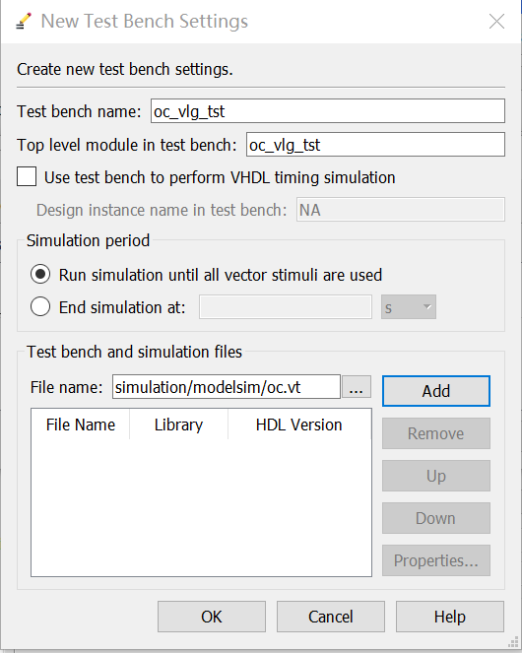
13、“Add”后的对话框如下所示，可发现oc.vt已经添加，如下图所示，点击“OK”返回上一个对话框，一直在返回的对话框中点击“OK”即可。
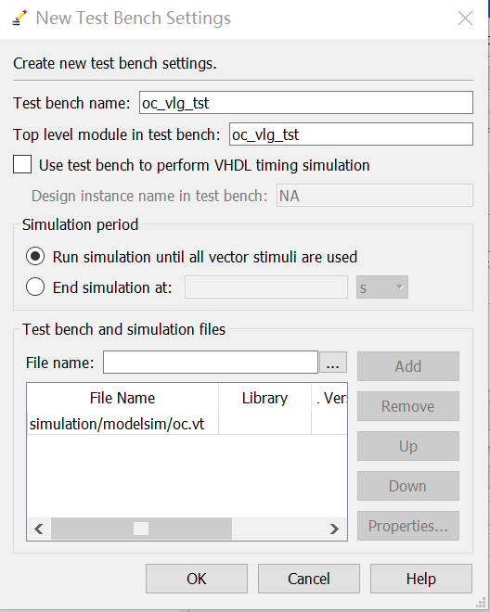
14、点击界面上方的“”按钮进行“Analyzes and synthesizes”代码分析，查看有无错误信息，无报错后，下一步进行仿真。

仿真
1、点击界面顶部的“”按钮（如下图所示），进行“RTL simulation”仿真。
2、Quartus II软件会自动打开ModelSim软件，对弹出框“Finish Vsim”选择“否”，继续仿真过程。
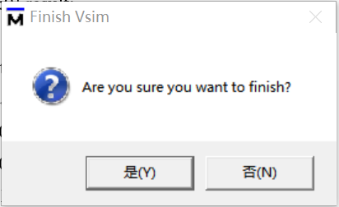
3、截图20个控制信号波形图（下面放波形图）
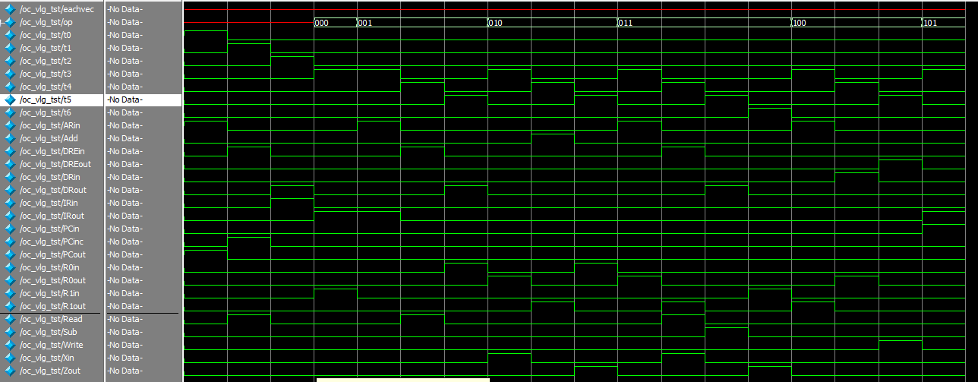
针对仿真波形，进行简要说明，举例如下：
第5章有6条指令：MOV、LAD、ADD、SUB、STO、JMP，控制流如下：
将取指周期和执行周期的节拍统一编号，即为t0-t6。
由波形可以看出，
当t0=1时处于t0节拍，控制信号PCout=1，ARin=1；当t1=1时处于t1节拍，控制信号DREin=1，Read=1，PCinc=1；当t2=1时处于t2节拍，控制信号DRout=1，IRin=1； 当op=000，t3=1时处于MOV指令的t3节拍，控制信号IRout=1，R1in=1； 当op=001,t3=1时处于LAD指令的t3节拍，控制信号IRout=1, ARin=1;当op=001, t4 = 1时处于LAD指令的t4节拍，控制信号的DREin=1,Read=1;当op=001,t5 = 1时处于LAD指令的t5节拍，控制信号的DRout=1,R0in=1;当op=010,t3=1时处于ADD指令的t3节拍，控制信号的R0out=1,Xin=1;当op=010,t4=1 时处于ADD指令的t4节拍，控制信号的R1out=1,Add=1;当op=010,t5=1时处于ADD指令的t5节拍，控制信号的Zout=1,R0in=1;当op=011，t3=1时 处于 SUB指令的t3节拍，控制信号的R0in=1,ARin=1;当op=011, t4=1时处于SUB指令的t4节拍，控制信号Read=DRE_{in}=R1_{out}=X_{in}=1；当op=011，t5=1时，处于SUB指令的t5节拍，控制信号的DRout=1, Sub=1;当op=011, t6=1时，处于SUB指令的t6节拍，控制信号的Zout=1, R1in=1;当op=100,t3=1时，处于STO指令的t3节拍，控制信号的R1out=1,ARin=1;当op=100,t4=1时，处于STO指令的t4节拍，控制信号的R0out=1,DRin=1;当op=100,t5=1时，处于STO指令的t5节拍，控制信号的DREout=1,Write=1;当op=101,t3=1时，处于 JMP指令的t3节拍，控制信号的IRout =1, PCin=1;
实验结果：如上图所示
结论分析：本次实验涉及计算机组成原理领域，具体任务是设计实现控制器组合逻辑单元，以完成单总线结构CPU的六条指令（MOV、LAD、ADD、SUB、STO、JMP）的控制信号产生。
1. 实践巩固理论知识：
通过这次实验，我将在课堂上学到的计算机组成原理的理论知识付诸实践。在设计控制器组合逻辑单元时，需要深入理解指令执行的时序和控制信号的生成过程，这巩固了我对计算机组成原理核心概念的理解。
2. Verilog编程能力提升：
编写Verilog代码实现控制器组合逻辑单元是实验的重要环节。这锻炼了我的硬件描述语言编程能力，提高了我在数字电路设计方面的实际操作水平。对于不同指令和不同节拍下的控制信号的逻辑表达式的构建，我深感编程的挑战性和趣味性。
3. 时序逻辑的理解和运用：
在实验中，我深刻理解了指令执行过程中的时序逻辑。控制信号的生成与时钟脉冲的控制、指令周期的划分等都是基于时序逻辑的。这对于理解计算机组成原理中的时序性质和CPU的工作原理有着极大的帮助。
4. 实验设计的合理性和实用性：
本次实验设计围绕着一个实际的应用场景——单总线结构CPU的指令控制信号产生。这使得实验更加具有实用性和真实感，我能够在实验中直观地感受到控制器在计算机系统中的重要作用。
5. 团队协作的重要性：
在实验中，团队协作也是一个重要的方面。与同学们共同讨论设计思路、解决问题，共同完善实验报告，这锻炼了我的团队协作和沟通能力，使我更好地理解和消化实验内容。
通过这次实验，我不仅学到了计算机组成原理的实际应用，更深入了解了控制器的设计与实现。这不仅对我的专业知识有所提升，也培养了我的动手实践和问题解决能力。希望今后能在更多的实践中将理论知识转化为实际应用能力，更好地服务于我的学习和职业发展。

